МИНИСТЕРСТВО ОБРАЗОВАНИЯ РЕСПУБЛИКИ
БЕЛАРУСЬ
Учреждение образования «БЕЛОРУССКИЙ
ГОСУДАРСТВЕННЫЙ
ТЕХНОЛОГИЧЕСКИЙ УНИВЕРСИТЕТ»

Факультет Информационных технологий
Кафедра Программной инженерии
Специальность 6-05-0612-01 «Программная инженерия»
Направление специальности 6-05-0612-01 «Программная инженерия»

ПОЯСНИТЕЛЬНАЯ ЗАПИСКА
КУРСОВОГО ПРОЕКТА:

по дисциплине «Объектно-ориентированные технологии программирования и стандарты проектирования»
Тема Программное средство «Интернет-магазин цветов»

Исполнитель
Студент(ка) 2 курса 9 группы Асташонок Анна Петровна
^{(Ф.И.О.)}

Руководитель работы Мущук А.Н.
(учен. степень, звание, должность, подпись, Ф.И.О.)

Курсовой проект защищен с оценкой

Председатель Белодед Н.И.
^{(подпись)}

Содержание
Содержание 2
ВВЕДЕНИЕ 4
1 Анализ требований к программному средству и разработка функциональных требований 5
1.1 Анализ предметной области 5
1.2 Анализ существующих аналогов 5
1.2.1 Flowwow 5
1.2.2 Florist.ru 6
1.3 Формирование требований к программному средству 7
2 Моделирование предметной области и разработка функциональных требований 8
2.1 Описание функциональности программного средства 8
2.2 Спецификация функциональных требований 9
2.3 Диаграмма вариантов использования 9
3 Проектирование программного средства 10
3.1 Выбор инструментов и технологий 10
3.2 Архитектура приложения 10
3.3 Проектирование базы данных 11
3.4 Проектирование пользовательского интерфейса 11
4 Реализация программного средства 13
4.1 Структура проекта 13
4.2 Реализация ключевых функций 13
4.2.1 Реализация каталога и фильтрации 13
4.2.2 Реализация оформления заказов 14
4.2.3 Реализация отзывов и рейтинга 15
4.2.4 Реализация администрирования 15
4.2.5 Реализация аутентификации и ролей 15
5 Тестирование программного средства 17
5.1 Стратегии тестирования 17
5.2 Тестирование каталога и фильтров 17
5.3 Тестирование оформления заказов 17
5.4 Тестирование отзывов 18
5.5 Тестирование администрирования 18
5.6 Результаты тестирования 19
6 Руководство по установке и использованию 20
6.1 Регистрация и вход 20
6.2 Использование основных функций 20
6.3 Руководство для администратора 21
6.4 Установка и первоначальная настройка 21
Заключение 23
СПИСОК ЛИТЕРАТУРЫ 24
Приложение А 25
Приложение Б 26
Приложение В 27
Приложение Г 28
Приложение Г 29
Приложение Д 30
Приложение Е 31

ВВЕДЕНИЕ
В современных условиях развития электронной коммерции покупатели всё чаще оформляют заказы цветов и букетов через специализированные интернет-сервисы. Для цветочного магазина важно не только представить каталог товаров, но и обеспечить удобный поиск, актуальные остатки на складе, оформление доставки, учёт заказов и обратную связь от клиентов. Использование разрозненных таблиц, бумажных журналов или универсальных офисных программ без единой логики данных снижает скорость обслуживания и повышает риск ошибок при обработке заказов. Актуальным решением данной проблемы является создание настольного программного средства, объединяющего каталог товаров, оформление заказов, работу с отзывами и административные функции в одном интерфейсе с разграничением прав доступа.
Целью данного курсового проекта является разработка программного средства ADORE – настольного приложения «интернет-магазин цветов» с поддержкой ролей «клиент» и «администратор», хранением данных в реляционной базе данных и реализацией бизнес-правил учёта остатков при оформлении заказа.
В основу проектирования положены следующие принципы:
- применение архитектурного паттерна MVVM для разделения логики представления и бизнес-логики приложения;
- использование технологии WPF на платформе .NET в качестве основы для построения десктопного пользовательского интерфейса;
- применение Entity Framework как ORM-инструмента для взаимодействия с реляционной базой данных SQL Server;
- организация доступа к данным через паттерн Unit of Work и репозитории.
Пояснительная записка содержит шесть разделов. В первом разделе выполнен анализ существующих аналогов и сформулированы требования к проектируемому программному средству. Второй раздел посвящён моделированию предметной области и разработке функциональных требований. В третьем разделе описано проектирование структуры приложения. Четвёртый раздел содержит описание реализации программного средства. Пятый раздел представляет результаты тестирования. В шестом разделе приводится руководство по установке и использованию.

Анализ требований к программному средству и разработка функциональных требований

Анализ предметной области
Автоматизация процессов розничной продажи цветов является актуальной задачей в сфере малого и среднего бизнеса. Значительная часть времени сотрудников и клиентов уходит на поиск товара в каталоге, проверку наличия, расчёт стоимости с учётом скидки, оформление доставки и сопровождение заказа до завершения.
Существующие решения можно разделить на три категории: специализированные веб-маркетплейсы доставки цветов, сайты отдельных флористических салонов, а также универсальные торговые платформы с разделом «цветы и подарки». Для учебного настольного приложения наиболее показательны функции каталога, корзины (заказа), личного кабинета и панели администратора.

Анализ существующих аналогов
Для выявления недостатков существующих решений и формулирования требований к проектируемому программному средству был проведён анализ следующих аналогов: Flowwow, Florist.ru.

Flowwow
Flowwow [1] – маркетплейс доставки цветов и подарков. Достоинства: удобный каталог с фильтрами по категориям и цене, карточки товаров с фотографиями, оформление заказа с указанием адреса и времени доставки, отзывы покупателей, представлены на рисунке 1.1 (обобщённый вид каталога аналога).
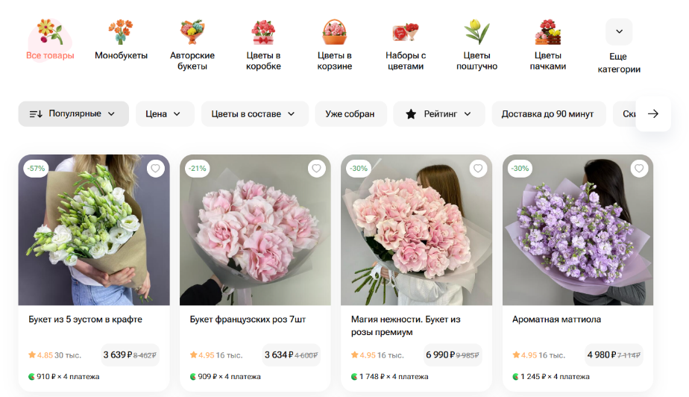
Рисунок 1.1 – Каталог товаров на маркетплейсе доставки цветов
Каталог позволяет быстро отобрать букет по названию, категории и ценовому диапазону. Карточка товара содержит описание, изображение, рейтинг и кнопку оформления заказа.
Сервис ориентирован на мобильных и веб-пользователей, требует постоянного подключения к интернету и не предоставляет администратору салона единого настольного инструмента для прямого редактирования остатков в локальной базе без посредников.
Из данного приложения можно взять концепцию каталога с фильтрацией, карточки товара с рейтингом и сценарий оформления заказа с адресом доставки.

Florist.ru
Florist.ru [2] – крупный российский интернет-сервис заказа цветов. Он содержит развитый каталог букетов, разделение по поводам и категориям, отображение цены и акций, личный кабинет покупателя с историей заказов. Интерфейс ориентирован на веб-браузер, представлен на рисунке 1.2.
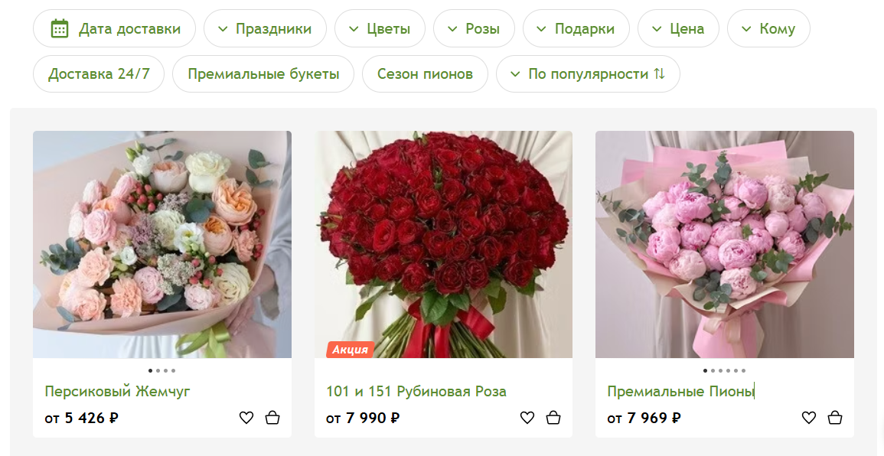
Рисунок 1.2 – Структура веб-каталога Florist.ru
Сервис поддерживает отзывы, программы лояльности и сложную логистику доставки по городам. Для локального учебного проекта избыточны платёжные шлюзы и распределённая инфраструктура, однако полезны идеи статусов заказа, хранения контактных данных клиента и административного контроля ассортимента.
Помимо веб-интерфейса, крупные сервисы, как правило, не предоставляют компактное настольное приложение с прямым доступом к SQL-базе для администратора магазина – этот пробел закрывает разрабатываемое программное средство ADORE.

Формирование требований к программному средству
Обзор вышеперечисленных аналогов позволяет сформулировать список требований, предъявляемых к программному средству, разрабатываемому в данном курсовом проекте. Программное средство должно обеспечивать возможность выполнения перечисленных функций:
- просмотр и фильтрация каталога цветов: поиск по названию, выбор категории;
- просмотр карточки товара: описание, изображение, страна происхождения, цена со скидкой, наличие на складе;
- оформление заказа клиентом: выбор количества, адрес, дата и время доставки, автоматический пересчёт суммы;
- отзывы и рейтинг: оценка от 1 до 5, комментарий, запрет повторного отзыва одного пользователя на один товар, фильтрация недопустимых слов;
- администрирование каталога: добавление, редактирование и удаление позиций, управление скидкой (0–100 %);
- администрирование заказов: просмотр таблицы заказов, смена статуса.

Моделирование предметной области и разработка функциональных требований

Описание функциональности программного средств
Проектируемое программное средство ADORE представляет собой десктопное приложение для операционной системы Windows, ориентированное на сотрудников и клиентов цветочного магазина. Приложение объединяет каталог товаров, оформление заказов, отзывы, личный кабинет и административные инструменты в едином главном окне с панелью меню и панелью инструментов.
При запуске приложения (App.xaml.cs) выполняется инициализация базы данных и отображается окно входа LoginWindow. Доступ к главному окну открывается только после успешной аутентификации.
Каталог отображает список цветов в виде карточек в ListBox. Пользователь задаёт текст поиска и категорию – список FilteredFlowers обновляется в режиме реального времени. При выборе позиции в правой панели отображаются подробности: название, описание, цена, скидка, итоговая цена со скидкой, остаток, рейтинг и код страны происхождения (с отображением флага через CountryToFlagConverter).
Оформление заказа доступно авторизованному клиенту при наличии товара на складе. Пользователь указывает количество (с ограничением по остатку), дату и время доставки, адрес. Сумма заказа рассчитывается по цене со скидкой. После сохранения заказа срабатывает триггер trg_Orders_AfterInsert_UpdateStock, уменьшающий поле Quantity и увеличивающий SoldCount в таблице Flowers.
Отзывы загружаются для выбранного товара. Добавление отзыва выполняется в диалоговом окне ReviewDialogWindow: пользователь выбирает оценку из списка и вводит комментарий. Клиент может оставить один отзыв на товар; комментарий проверяется фильтром BadWordsFilter. Средний рейтинг цветка пересчитывается в FlowerRepository после добавления отзыва.
Аутентификация выполняется в окне LoginWindow. Регистрация создаёт учётную запись с ролью Client; события регистрации фиксируются в файле adore-registrations.log. Учётная запись admin/admin создаётся при инициализации базы данных.
Администратор получает доступ к командам добавления, редактирования и удаления товаров, окну AdminDatabaseWindow с таблицами Flowers, Users, Orders и возможностью смены статуса заказа. Управление скидкой выполняется через ползунок и текстовое поле в панели деталей товара.
Личный кабинет (ProfileWindow) позволяет сменить пароль, тему оформления и просмотреть историю заказов текущего пользователя в таблице «Мои заказы».

Спецификация функциональных требований
В таблице 2.1 представлена спецификация основных функциональных требований к проектируемому программному средству.
Таблица 2.1 – Спецификация функциональных требований
Идентификатор | Требование | Приоритет
FR-01 | Просмотр каталога цветов | Высокий
FR-02 | Фильтрация по названию и категории | Высокий
FR-03 | Отображение карточки товара | Высокий
FR-04 | Оформление заказа клиентом | Высокий
FR-05 | Пересчёт остатков при заказе (триггер БД) | Высокий
FR-06 | Просмотр истории заказов пользователя | Средний
FR-07 | Добавление отзыва и оценки 1–5 | Высокий
FR-08 | Запрет повторного отзыва и фильтр слов | Средний
FR-09 | Регистрация и вход пользователя | Высокий
FR-10 | Разграничение ролей Admin и Client | Высокий
FR-11 | CRUD каталога администратором | Высокий
FR-12 | Управление статусами заказов | Высокий
FR-13 | Локализация (ресурсный словарь Strings.ru.xaml) | Средний
FR-14 | Переключение светлой и тёмной темы | Средний

Диаграмма вариантов использования
Для наглядного представления функциональных требований была разработана диаграмма вариантов использования, отражающая взаимодействие актёров «Клиент» и «Администратор» с системой. Диаграмма представлена в приложении А на рисунке А.1.

Проектирование программного средства

Выбор инструментов и технологий
При разработке программного средства были использованы следующие технологии и инструменты:
- интегрированная среда разработки Microsoft Visual Studio 2022;
- платформа .NET 8.0;
- язык программирования C#;
- декларативный язык разметки XAML;
- технология WPF [3];
- архитектурный паттерн MVVM;
- Entity Framework Core 8.0 [4];
- Microsoft SQL Server LocalDB;
- паттерн Unit of Work и репозитории;
- System.Configuration.ConfigurationManager;
- Inno Setup 6 (сборка установочного пакета AdoreFlowerShop-Setup-1.0.0.exe).
Microsoft Visual Studio 2022 – интегрированная среда разработки с поддержкой платформы .NET и технологии WPF. Использовались визуальный редактор XAML, отладчик и IntelliSense.
.NET 8.0 – современная платформа для разработки Windows-приложений с высокой производительностью.
C# – основной язык реализации бизнес-логики, асинхронных операций с базой данных и команд MVVM.
XAML – декларативное описание интерфейса окон MainWindow, LoginWindow, ProfileWindow, AdminDatabaseWindow, ReviewDialogWindow, а также словарей ресурсов AppStyles.xaml и Strings.ru.xaml.
WPF – технология построения настольного интерфейса с привязкой данных, стилями и динамическими ресурсами локализации.
Entity Framework Core 8.0 – ORM для работы с FlowerShopDbContext. Схема создаётся методом EnsureCreatedAsync с дополнительными объектами T-SQL в DbInitializer (индексы, триггер, таблица Reviews).
Microsoft SQL Server LocalDB – встраиваемая СУБД для хранения пользователей, каталога, изображений, заказов и отзывов.
Паттерн Unit of Work (FlowerShopUnitOfWork) объединяет репозитории FlowerRepository, UserRepository, OrderRepository, ReviewRepository и обеспечивает согласованный доступ к DbContext.

Архитектура приложения
Архитектура приложения ADORE организована в четыре слоя.
Слой данных включает FlowerShopDbContext, сущности EF (ShopFlower, ShopUser, ShopOrder и др.), DbInitializer, TableIdAllocator, IdCompactionService, EntityToModelMapper и репозитории в папке Data/Repositories.
Сервисный слой представлен вспомогательными классами: InputValidator, InputLimits, BadWordsFilter, RegistrationJournal, PriceParsing.
Слой ViewModel содержит MainWindowViewModel и LoginViewModel на базе ViewModelBase и RelayCommand. ViewModels управляют состоянием каталога, фильтрами, заказом, отзывами и командами администратора.
Слой View реализован в XAML в папке Views (MainWindow, LoginWindow, ProfileWindow, AdminDatabaseWindow, ReviewDialogWindow). Code-behind сведён к обработке чисто UI-событий и открытию диалогов.
Доменные модели для UI (Flower, User, Review) расположены в папке Domain (пространство имён FlowerShop).
В приложении Б представлена диаграмма классов. Схема архитектуры – в приложении В.

Проектирование базы данных
Для хранения данных программного средства ADORE разработана реляционная модель базы данных FlowerShopDb в Microsoft SQL Server LocalDB. Основные таблицы: Users, Flowers, FlowerImages, Orders, Reviews, Tags, FlowerTags.
Таблица Users хранит логин, пароль, роль (Admin/Client) и телефон. Таблица Flowers – каталог: цена, количество, рейтинг, скидка, категория, страна, SortOrder, SoldCount. FlowerImages содержит BLOB изображений. Orders связывает пользователя и товар, хранит количество, цену за единицу, статус, дату доставки и адрес.
Триггер trg_Orders_AfterInsert_UpdateStock при вставке заказа уменьшает Quantity и увеличивает SoldCount.
Ограничения целостности (первичные и внешние ключи, каскадное удаление отзывов) обеспечивают согласованность данных при удалении товаров и пользователей. При каждом запуске приложения выполняется перенумерация идентификаторов (IdCompactionService) для поддержания последовательных Id без пропусков. Логическая схема базы данных представлена в приложении Г.

Проектирование пользовательского интерфейса
Интерфейс приложения ADORE выполнен в светлой цветовой схеме с розово-персиковым акцентом (PrimaryBrush #B76E79) и поддержкой тёмной темы в личном кабинете (рисунок 3.1).

Рисунок 3.1 – Акцентная цветовая схема приложения ADORE
Основная раскладка главного окна состоит из заголовка с логотипом «ADORE», строки меню, панели инструментов с поиском и фильтром категории, списка карточек товаров слева и панели деталей справа.
Панель деталей содержит изображение, поля описания, блок оформления заказа (для клиента) или редактирования (для администратора), список отзывов и элемент выбора оценки в диалоговом окне отзыва.

Реализация программного средства

Структура проекта
Проект ADORE (AdoreFlowerShop) организован в следующую структуру папок. Папка Data содержит FlowerShopDbContext, DbInitializer, IdCompactionService, TableIdAllocator, репозитории, UnitOfWork и подпапку EntityFramework с EF-сущностями и EntityToModelMapper. Папка Domain – доменные модели (ShopModels.cs). Папка ViewModels – MainWindowViewModel, LoginViewModel, ViewModelBase, RelayCommand. Папка Mvvm – инфраструктура MVVM и PasswordBoxAssistant. Папка Services – валидация, фильтр слов, журнал регистраций. Папка Converters – преобразователи для изображений, флагов стран, наличия на складе. Папка Resources – стили (AppStyles.xaml) и строки локализации (Strings.ru.xaml). Папка Views – XAML-окна приложения. Структура представлена на рисунке 4.1.

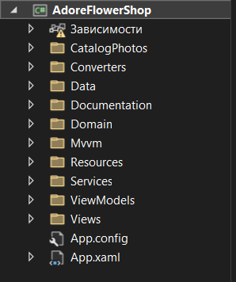
Рисунок 4.1 – Структура проекта

Реализация ключевых функций
В данном разделе представлены ключевые функции программного средства, реализованные в соответствии с требованиями, изложенными в предыдущих главах пояснительной записки.

Реализация каталога и фильтрации
Каталог и фильтрация реализованы в MainWindowViewModel по паттерну MVVM. При изменении свойств SearchText и SelectedCategory вызывается метод Filter(), который формирует коллекцию FilteredFlowers из загруженной коллекции Data.Flowers: поиск выполняется по подстроке в ShortName (без учёта регистра), фильтр по категории — по значению Category либо отображаются все позиции при выборе «Все». Список категорий обновляется методом UpdateCategories() после перезагрузки данных из БД.
При выборе SelectedFlower подписываются обработчики PropertyChanged, пересчитываются параметры заказа (OrderQuantity, OrderMaxQuantity, OrderTotalUsd) и асинхронно загружаются отзывы (LoadReviewsAsync → ReviewRepository.GetByFlowerIdAsync).
Изображение товара в разметке MainWindow.xaml привязано через ByteArrayToImageSourceConverter; страна происхождения отображается с помощью CountryToFlagConverter (оба конвертера зарегистрированы в ресурсах окна). Данные каталога читаются через FlowerShopUnitOfWork и FlowerRepository.GetAllAsync, где средний рейтинг вычисляется средствами LINQ/EF по таблице Reviews.
Администратор (IsAdmin, роль UserRole.Admin) в режиме IsEditMode изменяет поля выбранного цветка; скидка задаётся полем Discount и слайдером в диапазоне 0–100 %. Перед сохранением выполняется проверка InputValidator.ValidateFlower. Сохранение — команда Save с вызовом FlowerRepository.InsertAsync или UpdateAsync, после чего каталог перезагружается методом ReloadFromDbAsync.
Реализация приведена в приложении Е, листинг Е.1.

Реализация оформления заказа
Оформление заказа реализовано в MainWindowViewModel командой SaveOrderCommand. Ме-тод CanSaveOrder проверяет: пользователь авторизован и не является администратором; выбран товар; остаток больше нуля; количество в допустимых пределах (OrderQuantity ≤ OrderMaxQuantity, где верхняя граница зависит от остатка и типа букета); адрес доставки проходит проверку InputValidator.ValidateAddress.
SaveOrder вызывает OrderRepository.InsertAsync с идентификатором пользователя, товара, количеством, ценой за единицу со скидкой (PriceWithDiscount), строкой даты/времени доставки (DeliveryDateFormatted) и адресом. Статус нового заказа — «Ожидает обработки». После вставки срабатывает триггер БД trg_Orders_AfterInsert_UpdateStock (уменьшается Quantity, увеличивается SoldCount); в FlowerShopDbContext для таблицы Orders указано HasTrigger, чтобы EF Core 8 корректно выполнял INSERT. Каталог перезагружается методом ReloadFromDbAsync.
История заказов клиента отображается в окне ProfileWindow (раздел «Мои заказы»): при открытии вызывается OrderRepository.GetOrdersByUserIdAsync, данные привязываются к ObservableCollection<OrderTableRow>. Для администратора блок заказов в личном кабинете скрыт.
Реализация представлена в приложении Е, листинг Е.2.

Реализация отзывов и рейтинга
ReviewRepository загружает отзывы по FlowerId с подгрузкой пользователя (Include). Перед добавлением отзыва ReviewDialogWindow вызывает HasUserReviewAsync — повторный отзыв от того же пользователя на один товар не допускается на уровне приложения.
ReviewDialogWindow собирает оценку (1–5) через ComboBox RatingCombo и комментарий; длина и содержание проверяются InputValidator.ValidateReviewComment. BadWordsFilter.ContainsBadWords отсекает недопустимые выражения в тексте отзыва.
После добавления отзыва при следующей загрузке каталога средний рейтинг пересчитывается в FlowerRepository.GetAllAsync агрегацией по таблице Reviews и записывается в свойство Flower.Rating. Добавление отзыва инициируется командой AddReviewCommand из MainWindowViewModel (доступна только клиенту).
Реализация — приложение Е, листинг Е.3. Блок схема алгоритма представлена в приложении Г.1.

Реализация администрирования БД
Окно AdminDatabaseWindow отображает таблицы Flowers, Users, Orders через FlowerShopUnitOfWork в режиме DataGrid с возможностью обновления данных. OrderRepository.UpdateStatusAsync сохраняет изменённый статус заказа (например, «Ожидает обработки», «Выполнен») по кнопке «Сохранить статус». В том же окне предусмотрены добавление, редактирование и удаление позиций каталога.
В MainWindow администратор выполняет операции Add, Edit, Save, Delete над каталогом через команды MainWindowViewModel и открывает администрирование БД командой OpenAdminDbCommand.
При старте приложения DbInitializer.EnsureCreatedAsync создаёт/обновляет объекты БД и вызывает IdCompactionService.CompactAllAsync для упорядочивания идентификаторов в таблицах Users, Orders, Reviews. Путь к серверу: (LocalDB)\MSSQLLocalDB, база FlowerShopDb (строка подключения в App.config).
Реализация — приложение Е, листинг Е.4.

Реализация системы аутентификации и ролей
При запуске в App.OnStartup сначала выполняется DbInitializer.EnsureCreatedAsync, затем модально открывается LoginWindow с LoginViewModel.
Аутентификация делегирована статическим методам MainWindowViewModel.TryAuthenticateAsync и UserRepository: сравниваются имя и пароль с записью в таблице Users, возвращаются признак успеха, роль (isAdmin) и userId. TryRegisterNewClientAsync создаёт клиента с валидацией телефона (12 цифр) через InputValidator.ValidateRegistration; ошибки отображаются в окне входа.
Учётная запись admin/admin создаётся в DbInitializer.SeedAsync. RegistrationJournal записывает события регистрации в файл adore-registrations.log в каталоге приложения. Свойство IsAdmin в MainWindowViewModel управляет видимостью пунктов меню администрирования и команд редактирования каталога. После успешного входа создаётся MainWindow, вызывается InitializeWithUserAsync.
Реализация представлена в приложении Е, листинг Е 5. Диаграмма последовательности входа — приложение Д.

Тестирование программного средства

Стратегии тестирования
Тестирование приложения AdoreFlowerShop (ADORE) проводилось методом чёрного ящика с проверкой функциональных требований раздела 2. Для каждого требования разработаны сценарии в нормальных условиях, на граничных значениях (нулевой остаток, максимальное количество в заказе с учётом остатка и типа букета) и при некорректном вводе (пустой адрес, недопустимые слова в отзыве, неверный формат телефона при регистрации).

Тестирование каталога
Проверялись: отображение каталога после входа; поиск по подстроке названия; фильтр по категории «Все» и по конкретной категории. При выборе товара отображаются корректные цена, скидка и PriceWithDiscount. Для учётной записи admin доступны кнопки добавления и редактирования; для клиента — скрыты. Рисунок 5.1.

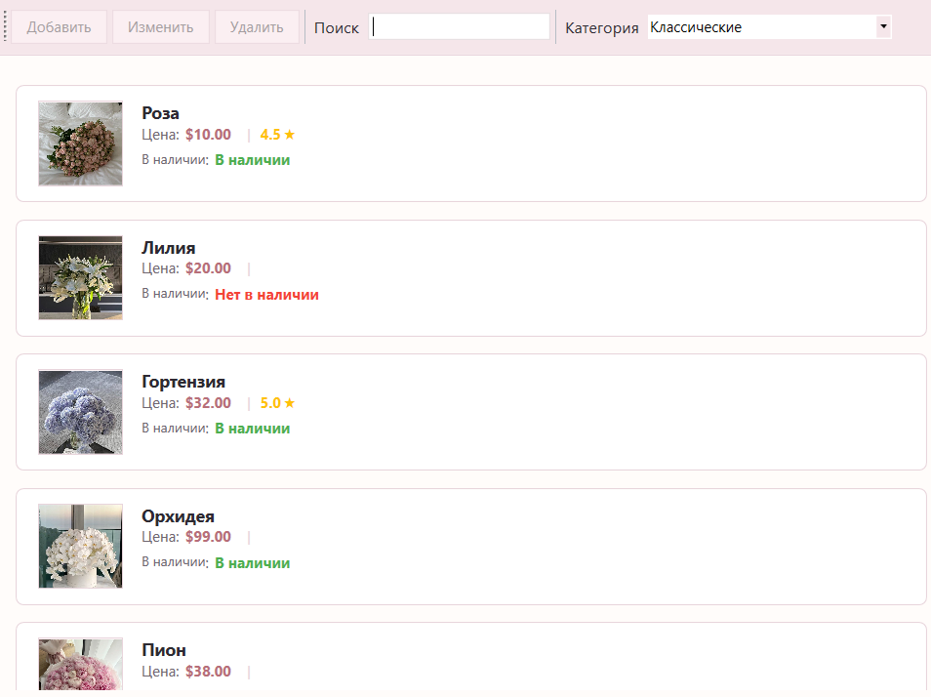
Рисунок 5.1 – Тестирование каталога и фильтрации

Тестирование заказов
Тестировалось оформление заказа при остатке 5 единиц: заказ на 2 единицы уменьшил Quantity до 3 и увеличил SoldCount. При нулевом остатке кнопка сохранения заказа недоступна (CanSaveOrder возвращает false). Проверена валидация адреса и отображение списка заказов в ProfileWindow. Администратор не может оформить заказ от своего имени (CanSaveOrder возвращает false при IsAdmin). Рисунок 5.2.

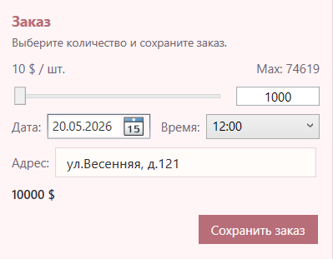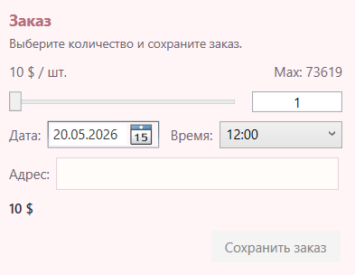
Рисунок 5.2 – Тестирование оформления заказа

Тестирование отзывов
Добавлен отзыв с оценкой 5 — после перезагрузки каталога рейтинг товара обновился. Повторная попытка добавить отзыв тем же пользователем отклонена (проверка HasUserReviewAsync в приложении). Комментарий с недопустимым словом заблокирован BadWordsFilter. Результат виден на рисунке 5.4.

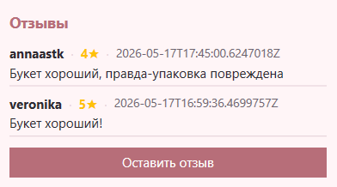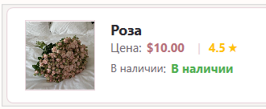
Рисунок 5.4 – Тестирование отзывов и рейтинга

Тестирование администрирования
В AdminDatabaseWindow проверены просмотр таблиц, смена статуса заказа, добавление нового цветка, редактирование скидки, удаление позиции. CRUD каталога в MainWindow для роли Admin. После перезапуска приложения IdCompactionService сохраняет непрерывность идентификаторов. Результат виден на рисунке 5.5.

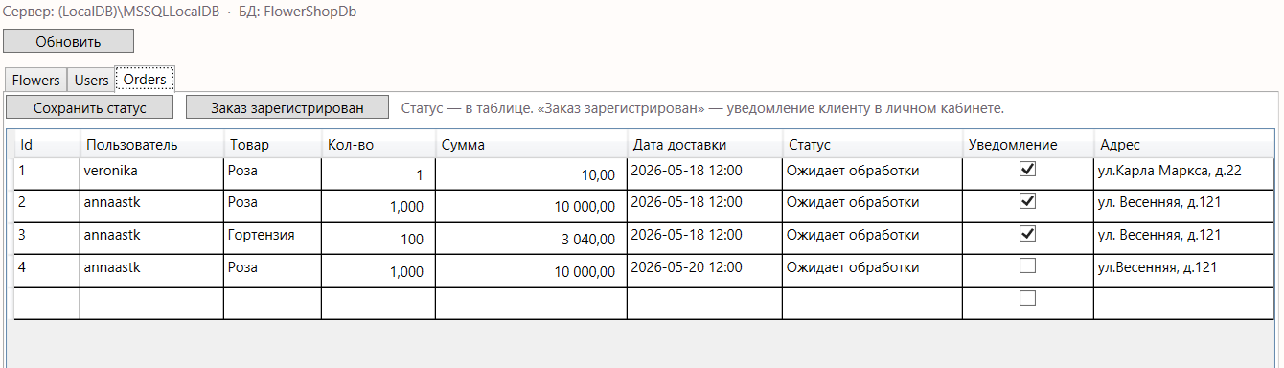
Рисунок 5.5 – Тестирование администрирования

Результаты тестирования
В таблице 5.1 представлены результаты тестирования по ключевым функциональным требованиям.
Таблица 5.1 – Результаты тестирования
Идентификатор | Требование | Результат
FR-01 | Просмотр каталога | Пройдено
FR-02 | Фильтрация каталога (поиск, категория) | Пройдено
FR-03 | Карточка товара с изображением | Пройдено
FR-04 | Оформление заказа | Пройдено
FR-05 | Пересчёт остатков (триггер) | Пройдено
FR-06 | История заказов (личный кабинет) | Пройдено
FR-07 | Добавление отзыва | Пройдено
FR-08 | Фильтр слов и уникальность отзыва | Пройдено
FR-09 | Регистрация и вход | Пройдено
FR-10 | Роли Admin/Client | Пройдено
FR-11 | CRUD каталога | Пройдено
FR-12 | Статусы заказов | Пройдено
FR-13 | Локализация (ресурсный словарь Strings.ru.xaml) | Пройдено
FR-14 | Смена темы Light/Dark | Пройдено
Все функциональные требования успешно реализованы и подтверждены тестированием.

Руководство по установке и использованию

Регистрация и вход
При запуске открывается окно LoginWindow. Для входа администратора используйте учётную запись по умолчанию: имя admin, пароль admin (создаётся при инициализации базы данных).
Для регистрации клиента нажмите ссылку «Нет аккаунта? Зарегистрироваться», укажите имя пользователя (2–32 символа), пароль (4–64 символа, без пробелов), повтор пароля и номер телефона — ровно 12 цифр (допускаются символы «+», пробелы и скобки; при проверке учитываются только цифры). Нажмите «Создать аккаунт». События регистрации фиксируются в файле adore-registrations.log в каталоге приложения.
При нажатии «Отмена» в окне входа приложение завершает работу.
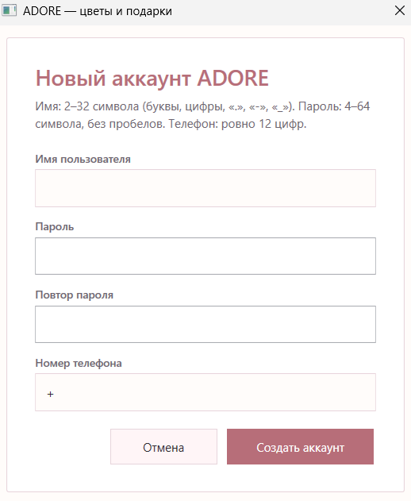
Рисунок 6.1 – Окно регистрации

Использование основных функций
Каталог. В панели инструментов главного окна введите текст поиска и выберите категорию. Щёлкните по карточке цветка в списке слева — справа отобразятся детали, отзывы и блок «Заказ».

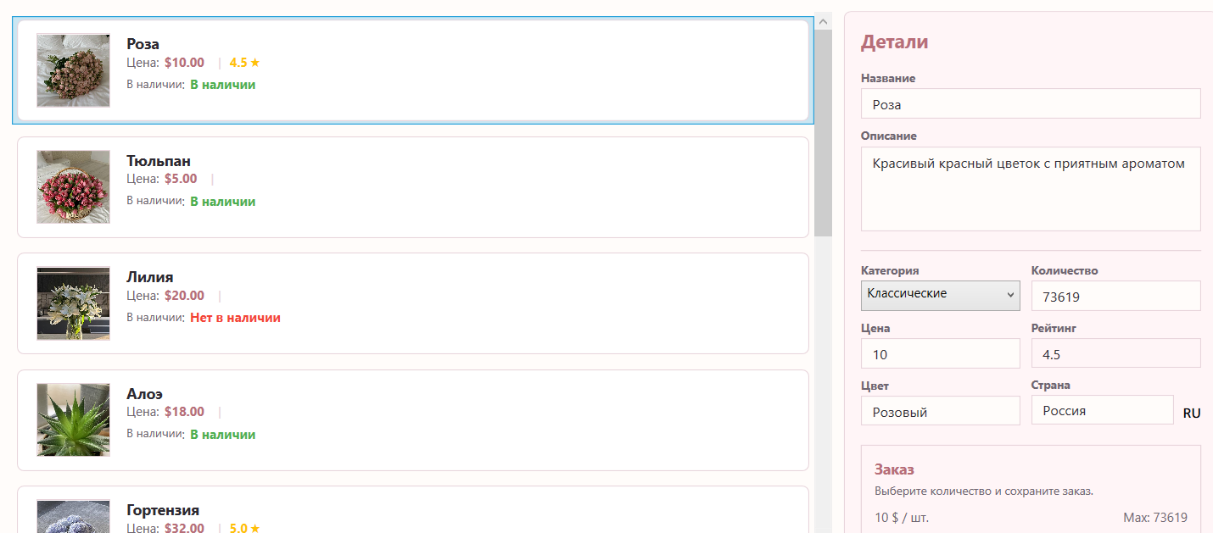
Рисунок 6.2 – Главное окно приложения (каталог)

Оформление заказа. Укажите количество (ползунок или поле ввода с учётом остатка на складе), дату и время доставки, адрес доставки. Нажмите «Сохранить заказ». Сумма рассчитывается по цене со скидкой. После сохранения срабатывает триггер БД, уменьшающий остаток товара.
Отзывы. Нажмите кнопку добавления отзыва, выберите оценку от 1 до 5 и введите комментарий (не менее 10 символов). Один пользователь может оставить только один отзыв на один товар.
Личный кабинет. Меню «Личный кабинет» — просмотр данных пользователя, смена пароля, выбор темы оформления «Светлая» / «Темная», просмотр истории заказов в таблице «Мои заказы».
Выход из учётной записи: меню «Файл» — «Выход». Закрытие приложения: меню «Файл» — «Выход» (завершение программы).

Руководство для администратора
На главном окне (MainWindow) для роли администратора доступны кнопки «Добавить», «Изменить», «Удалить» и «Сохранить». Редактирование выполняется в режиме IsEditMode: изменяются поля выбранного цветка, скидка задаётся в процентах от 0 до 100 (поле ввода и слайдер). Перед сохранением выполняется проверка InputValidator.ValidateFlower.

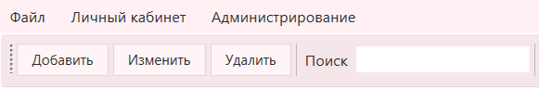
Рисунок 6.3 – Режим администратора

Меню «Администрирование» — «Таблицы БД (DataGrid)» открывает окно AdminDatabaseWindow с вкладками Flowers, Users и Orders. На вкладке Orders статус редактируется в ячейке колонки «Статус»; для записи в базу выберите строку, измените значение и нажмите «Сохранить статус». Кнопка «Заказ зарегистрирован» устанавливает флаг уведомления для клиента в личном кабинете. На вкладке Flowers доступны добавление, сохранение, удаление позиций каталога и выбор фотографии товара.
Администратор не может оформить заказ от своего имени (блок заказа для роли Admin недоступен).

Установка и первоначальная настройка
Для установки приложения необходимо выполнить следующую последовательность действий.
- Установите .NET 8.0 Desktop Runtime для Windows.
- Убедитесь в наличии Microsoft SQL Server LocalDB (устанавливается с Visual Studio или отдельным пакетом).
- Откройте решение в Visual Studio 2022, соберите проект AdoreFlowerShop (конфигурация Debug или Release) и запустите исполняемый файл AdoreFlowerShop.exe из каталога bin\Debug\net8.0-windows\ или bin\Release\net8.0-windows\.
- При первом запуске DbInitializer.EnsureCreatedAsync создаёт базу FlowerShopDb на (LocalDB)\MSSQLLocalDB, индексы, триггер trg_Orders_AfterInsert_UpdateStock, демонстрационный каталог и учётную запись администратора; выполняется упорядочивание идентификаторов (IdCompactionService).
- Войдите как admin/admin для настройки каталога или зарегистрируйте клиента для проверки заказов и отзывов.
Минимальные требования: Windows 10 версии 1903 и выше, около 300 МБ на диске с учётом LocalDB, каталога изображений (CatalogPhotos) и файла базы данных.

Заключение
В результате выполнения курсового проекта разработано десктопное приложение ADORE (AdoreFlowerShop) — программное средство автоматизации продаж цветов на платформе WPF (.NET 8) с использованием архитектурного паттерна MVVM.
В ходе работы над проектом решены следующие задачи:
- проведён анализ аналогов Flowwow и Florist.ru и сформулированы требования;
- разработана спецификация функциональных требований FR-01–FR-14;
- спроектирована архитектура на основе MVVM, Unit of Work, репозиториев и Entity Framework Core 8;
- разработана схема базы данных FlowerShopDb (SQL Server LocalDB) с триггером учёта остатков при оформлении заказа;
– реализованы каталог с фильтрацией (поиск и категория), оформление заказов, отзывы с пересчётом рейтинга, аутентификация и администрирование;
– реализованы строки интерфейса через ресурсный словарь Strings.ru.xaml и переключение темы оформления (Light / Dark);
– проведено тестирование всех функциональных требований.
Разработанное программное средство соответствует всем функциональным требованиям, определённым в техническом задании. Приложение обеспечивает автономную работу с локальной базой данных SQL Server LocalDB, не требует постоянного подключения к сети и обладает интуитивным графическим интерфейсом, построенным по паттерну MVVM и соответствующим современным принципам проектирования пользовательских приложений Windows.
Перспективами дальнейшего развития проекта являются внедрение безопасного хранения паролей (хэширование), подключение онлайн-оплаты и уведомлений о статусе заказа, экспорт отчётов по продажам в Excel, расширение локализации интерфейса (английский и французский языки), а также разработка веб-витрины и мобильного клиента на базе общей базы данных FlowerShopDb.

СПИСОК ЛИТЕРАТУРЫ
[1] Flowwow — маркетплейс доставки цветов и подарков [Электронный ресурс]. – Режим доступа: https://flowwow.com/. – Дата доступа: 25.04.2026.
[2] Florist.ru — интернет-сервис заказа цветов [Электронный ресурс]. – Режим доступа: https://www.florist.ru/. – Дата доступа: 25.04.2026.
[3] Microsoft. WPF — обзор (Windows Presentation Foundation) [Электронный ресурс]. – Режим доступа: https://learn.microsoft.com/ru-ru/dotnet/desktop/wpf/overview/. – Дата доступа: 01.05.2026.
[4] Microsoft. Entity Framework Core — документация [Электронный ресурс]. – Режим доступа: https://learn.microsoft.com/ru-ru/ef/core/. – Дата доступа: 01.05.2026.

Приложение А
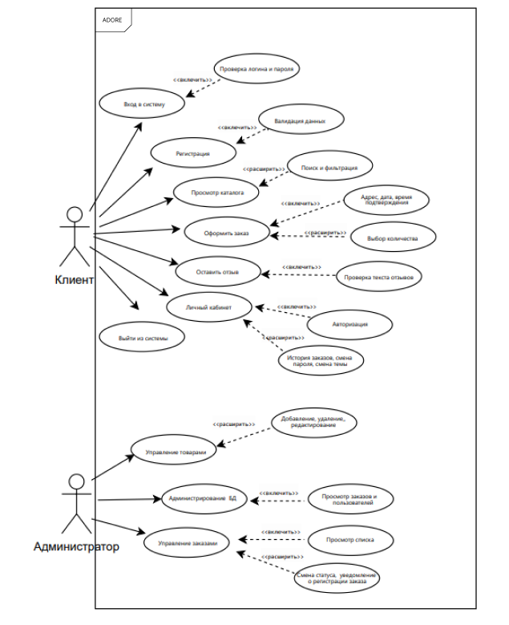
Рисунок А.1 – Use Case диаграмма

Приложение Б

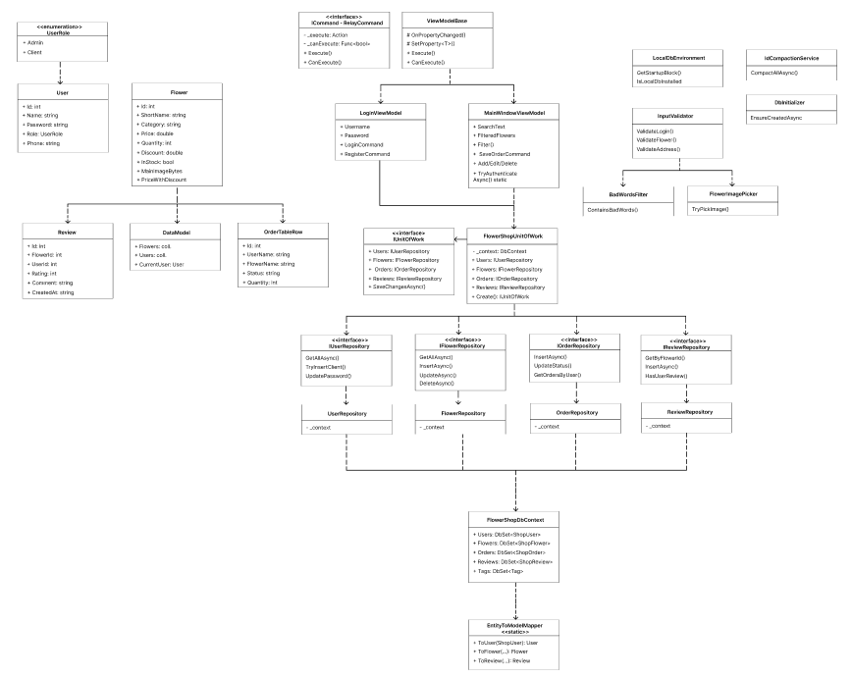
Рисунок Б.1 – Диаграмма классов

Приложение В
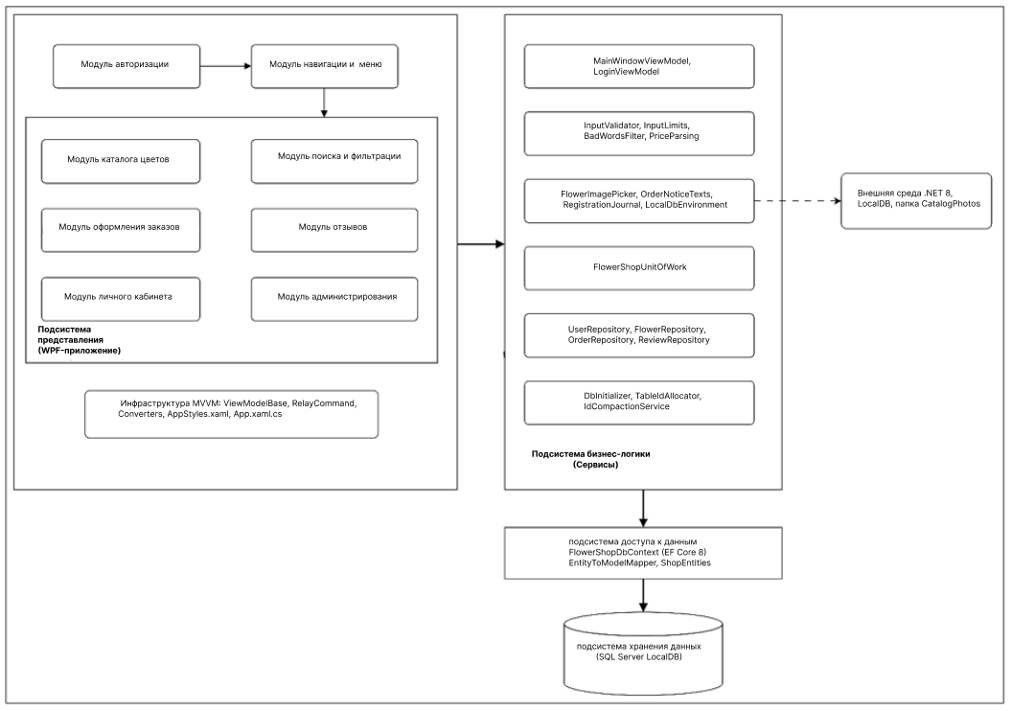
Рисунок В.1 – Архитектура приложения

Приложение Г
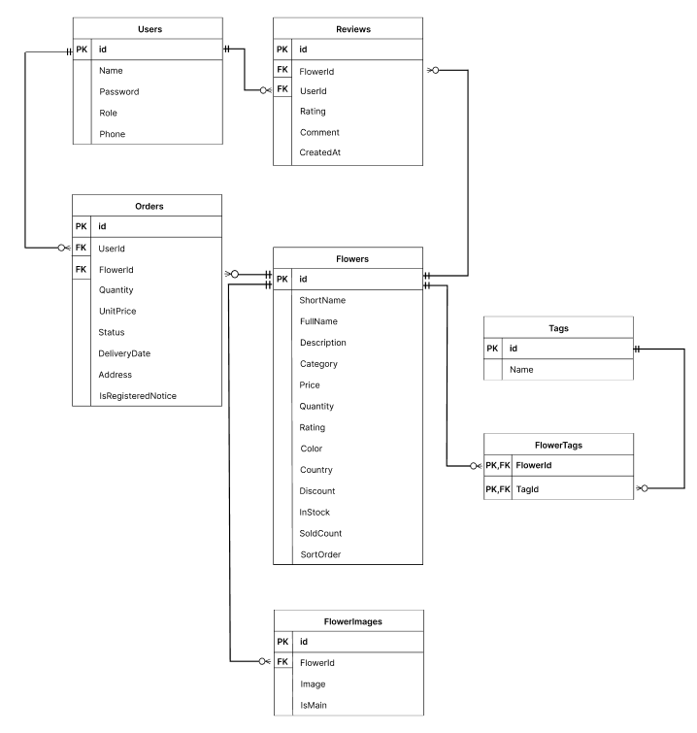
Рисунок Г.1 – Логическая схема данных

Приложение Г
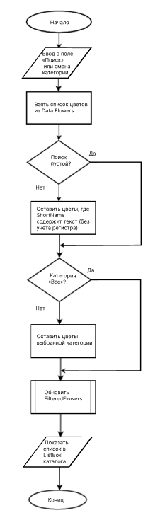
Рисунок Г.2 – Блок схема алгоритма поиска

Приложение Д
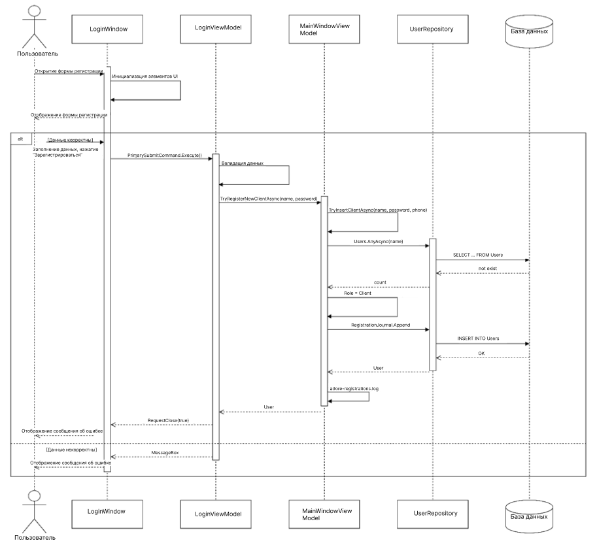
Рисунок Д.1 – Диаграмма последовательности

Приложение Е
public string SearchText
{
get => _searchText;
set
{
if (SetProperty(ref _searchText, value))
Filter();
}
}

public string SelectedCategory
{
get => _selectedCategory;
set
{
if (SetProperty(ref _selectedCategory, value))
Filter();
}
}

private async Task ReloadFromDbAsync(int? selectFlowerId = null, bool resetSessionUserToDefault = false)
{
await using var uow = FlowerShopUnitOfWork.Create();
var flowers = await uow.Flowers.GetAllAsync();
var users = await uow.Users.GetAllAsync();

Data = new DataModel
{
Flowers = new ObservableCollection<Flower>(flowers),
Users = new ObservableCollection<User>(users)
};

FilteredFlowers = new ObservableCollection<Flower>(Data.Flowers);
UpdateCategories();

if (resetSessionUserToDefault)
SetCurrentUser(Data.Users?.FirstOrDefault(u => u.Role == UserRole.Client));

OnPropertyChanged(nameof(IsEditMode));
CommandManager.InvalidateRequerySuggested();

if (selectFlowerId != null)
SelectedFlower = Data.Flowers.FirstOrDefault(f => f.Id == selectFlowerId.Value);
}

private void UpdateCategories()
{
var cats = new ObservableCollection<string>(
Data.Flowers
.Select(f => f.Category)
.Where(c => !string.IsNullOrWhiteSpace(c))
.Select(c => c!)
.Distinct());
cats.Insert(0, "Все");
Categories = cats;
}

private void Filter()
{
var query = Data.Flowers.AsEnumerable();
if (!string.IsNullOrEmpty(SearchText))
query = query.Where(f => f.ShortName != null && f.ShortName.ToLower().Contains(SearchText.ToLower()));
if (SelectedCategory != "Все" && !string.IsNullOrEmpty(SelectedCategory))
query = query.Where(f => f.Category == SelectedCategory);

FilteredFlowers.Clear();
foreach (var f in query)
FilteredFlowers.Add(f);
}

--- Файл: Data\Repositories\FlowerRepository.cs (загрузка каталога и расчёт рейтинга) ---

public async Task<List<Flower>> GetAllAsync(CancellationToken ct = default)
{
var rows = await _context.Flowers.AsNoTracking()
.Include(f => f.FlowerImages)
.OrderBy(f => f.SortOrder)
.ThenBy(f => f.Id)
.ToListAsync(ct);

var reviewAverages = await _context.Reviews.AsNoTracking()
.GroupBy(r => r.FlowerId)
.Select(g => new { FlowerId = g.Key, AvgRating = g.Average(r => (double)r.Rating) })
.ToDictionaryAsync(g => g.FlowerId, g => g.AvgRating, ct);

return rows.Select(f =>
{
var flower = EntityToModelMapper.ToFlower(f, EntityToModelMapper.MainImageBytes(f.FlowerImages));
if (reviewAverages.TryGetValue(f.Id, out var avg))
flower.Rating = Math.Round(avg, 1);
else
flower.Rating = 0;
return flower;
}).ToList();
}

private void Add(object? _)
{
if (!IsAdmin)
{
MessageBox.Show("У вас нет прав для добавления товаров!");
return;
}

var newFlower = new Flower
{
Id = 0,
ShortName = "Новый цветок",
FullName = "Новый цветок",
Category = "Цветы",
};

Data.Flowers.Add(newFlower);
SelectedFlower = newFlower;
IsEditMode = true;
Filter();
UpdateCategories();
}

private void Edit(object? _)
{
if (!IsAdmin)
{
MessageBox.Show("У вас нет прав для редактирования товаров!");
return;
}

if (SelectedFlower != null)
IsEditMode = true;
}

private async void Delete(object? _)
{
if (!IsAdmin)
{
MessageBox.Show("У вас нет прав для удаления товаров!");
return;
}

if (SelectedFlower == null)
return;

if (_isEditMode && IsAdmin)
{
var editPrompt = MessageBox.Show("Сохранить изменения перед удалением?", "Вопрос", MessageBoxButton.YesNoCancel);
if (editPrompt == MessageBoxResult.Cancel) return;
IsEditMode = false;
if (editPrompt == MessageBoxResult.Yes) Save(null);
}

if (MessageBox.Show($"Удалить '{SelectedFlower.ShortName}'?", "Подтверждение", MessageBoxButton.YesNo) != MessageBoxResult.Yes)
return;

var flower = SelectedFlower;
try
{
await using (var uow = FlowerShopUnitOfWork.Create())
await uow.Flowers.DeleteAsync(flower.Id);
await ReloadFromDbAsync();
MessageBox.Show("Запись удалена.");
}
catch (Exception ex)
{
MessageBox.Show($"Не удалось удалить: {ex.Message}", "Ошибка", MessageBoxButton.OK, MessageBoxImage.Error);
}
}

private async void Save(object? _)
{
if (!IsAdmin)
{
MessageBox.Show("У вас нет прав для сохранения изменений!");
return;
}

if (SelectedFlower == null || !IsEditMode)
return;

var flowerErr = InputValidator.ValidateFlower(SelectedFlower);
if (flowerErr != null)
{
MessageBox.Show(flowerErr, "Проверка данных", MessageBoxButton.OK, MessageBoxImage.Warning);
return;
}

try
{
int? selectId;
await using (var uow = FlowerShopUnitOfWork.Create())
{
if (SelectedFlower.Id == 0)
selectId = await uow.Flowers.InsertAsync(SelectedFlower, SelectedFlower.MainImageBytes);
else
{
await uow.Flowers.UpdateAsync(SelectedFlower, newMainImageBytesOrNullToKeep: SelectedFlower.MainImageBytes);
selectId = SelectedFlower.Id;
}
}

await ReloadFromDbAsync(selectFlowerId: selectId);

IsEditMode = false;
Filter();
MessageBox.Show("Изменения сохранены!");
}
catch (Exception ex)
{
MessageBox.Show($"Ошибка сохранения в БД: {ex.Message}", "Ошибка", MessageBoxButton.OK, MessageBoxImage.Error);
}
}
Листинг Е.1 – Каталог и фильтрация

private bool CanSaveOrder()
{
if (_currentUser == null)
return false;
if (IsAdmin)
return false;
if (SelectedFlower == null)
return false;
if (OrderMaxQuantity <= 0)
return false;
if (OrderQuantity < 1)
return false;
if (OrderQuantity > OrderMaxQuantity)
return false;
if (InputValidator.ValidateAddress(_address) != null)
return false;
if (InputValidator.ValidateDeliveryDate(_deliveryDate) != null)
return false;
return true;
}

private async void SaveOrder()
{
if (!CanSaveOrder())
return;

var dateErr = InputValidator.ValidateDeliveryDate(_deliveryDate);
if (dateErr != null)
{
MessageBox.Show(dateErr, "Проверка заказа", MessageBoxButton.OK, MessageBoxImage.Warning);
return;
}

var flower = SelectedFlower!;
var qty = OrderQuantity;

try
{
await using var uow = FlowerShopUnitOfWork.Create();
var unitPrice = Math.Round(flower.PriceWithDiscount, 2, MidpointRounding.AwayFromZero);
await uow.Orders.InsertAsync(_currentUser!.Id, flower.Id, qty, unitPrice, DeliveryDateFormatted, Address);
await ReloadFromDbAsync(selectFlowerId: flower.Id);

MessageBox.Show("Заказ сохранён.", "Оповещение", MessageBoxButton.OK, MessageBoxImage.Information);
}
catch (Exception ex)
{
var msg = ex.InnerException?.Message ?? ex.Message;
if (msg.Contains("trigger", StringComparison.OrdinalIgnoreCase)
&& msg.Contains("OUTPUT", StringComparison.OrdinalIgnoreCase))
{
MessageBox.Show(
"Не удалось сохранить заказ: конфликт с триггером базы данных. Перезапустите приложение после обновления.",
"Ошибка",
MessageBoxButton.OK,
MessageBoxImage.Error);
return;
}

MessageBox.Show($"Не удалось сохранить заказ: {msg}", "Ошибка", MessageBoxButton.OK, MessageBoxImage.Error);
}
}

--- Файл: Data\Repositories\OrderRepository.cs (вставка заказа в БД) ---

public async Task InsertAsync(int userId, int flowerId, int quantity, double unitPrice, string? deliveryDate = null, string? address = null, CancellationToken ct = default)
{
var nextId = await TableIdAllocator.NextOrderIdAsync(_context, ct);

await TableIdAllocator.InsertWithExplicitIdAsync(
_context,
"Orders",
async () =>
{
_context.Orders.Add(new ShopOrder
{
Id = nextId,
UserId = userId,
FlowerId = flowerId,
Quantity = quantity,
UnitPrice = unitPrice,
Status = "Ожидает обработки",
DeliveryDate = deliveryDate,
Address = address ?? ""
});
await _context.SaveChangesAsync(ct);
},
ct: ct);
}

public async Task<List<OrderTableRow>> GetOrdersByUserIdAsync(int userId, CancellationToken ct = default)
{
return await _context.Orders.AsNoTracking()
.Where(o => o.UserId == userId)
.OrderBy(o => o.Id)
.Select(o => new OrderTableRow
{
Id = o.Id,
UserName = o.User!.Name,
FlowerName = o.Flower!.ShortName,
Quantity = o.Quantity,
UnitPrice = o.UnitPrice,
Status = o.Status,
DeliveryDate = o.DeliveryDate,
Address = o.Address,
IsRegisteredNotice = o.IsRegisteredNotice
})
.ToListAsync(ct);
}

CREATE OR ALTER TRIGGER trg_Orders_AfterInsert_UpdateStock
ON Orders
AFTER INSERT
AS
BEGIN
SET NOCOUNT ON;
UPDATE f
SET Quantity = CASE WHEN f.Quantity - i.Quantity < 0 THEN 0 ELSE f.Quantity - i.Quantity END,
SoldCount = f.SoldCount + i.Quantity
FROM Flowers f
INNER JOIN inserted i ON f.Id = i.FlowerId
END
Листинг Е.2 – Оформление заказа

private async Task LoadReviewsAsync()
{
if (SelectedFlower == null)
{
Reviews.Clear();
return;
}

try
{
await using var uow = FlowerShopUnitOfWork.Create();
var reviews = await uow.Reviews.GetByFlowerIdAsync(SelectedFlower.Id);
Reviews = new ObservableCollection<Review>(reviews);
}
catch
{
Reviews.Clear();
}
}

private bool CanAddReview()
{
if (_currentUser == null)
return false;
if (IsAdmin)
return false;
if (SelectedFlower == null)
return false;
return true;
}

private async void AddReview()
{
if (!CanAddReview())
return;

var dialog = new ReviewDialogWindow(SelectedFlower!.Id, _currentUser!.Id)
{
Owner = Application.Current.MainWindow
};

if (dialog.ShowDialog() == true)
await ReloadFromDbAsync(selectFlowerId: SelectedFlower?.Id);
}

using System;
using System.Windows;
using AdoreFlowerShop.Data.UnitOfWork;
using AdoreFlowerShop.Services;

namespace AdoreFlowerShop.Views
{
public partial class ReviewDialogWindow : Window
{
private readonly int _flowerId;
private readonly int _userId;

public ReviewDialogWindow(int flowerId, int userId)
{
_flowerId = flowerId;
_userId = userId;
InitializeComponent();
}

private async void Submit_Click(object sender, RoutedEventArgs e)
{
var rating = RatingCombo.SelectedIndex + 1;
if (rating < 1 || rating > 5)
{
MessageBox.Show("Пожалуйста, выберите оценку от 1 до 5.", "Внимание", MessageBoxButton.OK, MessageBoxImage.Warning);
return;
}

var comment = CommentBox.Text.Trim();
var commentErr = InputValidator.ValidateReviewComment(comment);
if (commentErr != null)
{
MessageBox.Show(commentErr, "Внимание", MessageBoxButton.OK, MessageBoxImage.Warning);
return;
}

if (BadWordsFilter.ContainsBadWords(comment))
{
MessageBox.Show("Отзыв содержит недопустимые выражения. Пожалуйста, напишите корректный отзыв.", "Внимание", MessageBoxButton.OK, MessageBoxImage.Warning);
return;
}

try
{
await using var uow = FlowerShopUnitOfWork.Create();
if (await uow.Reviews.HasUserReviewAsync(_flowerId, _userId))
{
MessageBox.Show(
"Вы уже оставляли отзыв на этот цветок. Можно оставить отзыв только один раз.",
"Внимание",
MessageBoxButton.OK,
MessageBoxImage.Information);
return;
}

await uow.Reviews.InsertAsync(_flowerId, _userId, rating, comment);
DialogResult = true;
Close();
}
catch (Exception ex)
{
var msg = ex.InnerException?.Message ?? ex.Message;
if (msg.Contains("UQ_Review_Flower_User", StringComparison.OrdinalIgnoreCase)
|| msg.Contains("duplicate key", StringComparison.OrdinalIgnoreCase))
{
MessageBox.Show(
"Вы уже оставляли отзыв на этот цветок. Можно оставить отзыв только один раз.",
"Внимание",
MessageBoxButton.OK,
MessageBoxImage.Information);
return;
}

MessageBox.Show($"Не удалось сохранить отзыв: {msg}", "Ошибка", MessageBoxButton.OK, MessageBoxImage.Error);
}
}

private void Cancel_Click(object sender, RoutedEventArgs e)
{
DialogResult = false;
Close();
}
}
}

using System;
using System.Collections.Generic;
using System.Linq;
using System.Threading;
using System.Threading.Tasks;
using FlowerShop;
using Microsoft.EntityFrameworkCore;
using AdoreFlowerShop.Data;
using AdoreFlowerShop.Data.EntityFramework;

namespace AdoreFlowerShop.Data.Repositories
{
internal sealed class ReviewRepository : IReviewRepository
{
private readonly FlowerShopDbContext _context;

public ReviewRepository(FlowerShopDbContext context)
{
_context = context;
}

public async Task<List<Review>> GetByFlowerIdAsync(int flowerId, CancellationToken ct = default)
{
return await _context.Reviews.AsNoTracking()
.Include(r => r.User)
.Where(r => r.FlowerId == flowerId)
.OrderByDescending(r => r.Id)
.Select(r => EntityToModelMapper.ToReview(r))
.ToListAsync(ct);
}

public Task<bool> HasUserReviewAsync(int flowerId, int userId, CancellationToken ct = default) =>
_context.Reviews.AsNoTracking()
.AnyAsync(r => r.FlowerId == flowerId && r.UserId == userId, ct);

public async Task InsertAsync(int flowerId, int userId, int rating, string? comment, CancellationToken ct = default)
{
var nextId = await TableIdAllocator.NextReviewIdAsync(_context, ct);

await TableIdAllocator.InsertWithExplicitIdAsync(
_context,
"Reviews",
async () =>
{
_context.Reviews.Add(new ShopReview
{
Id = nextId,
FlowerId = flowerId,
UserId = userId,
Rating = rating,
Comment = comment,
CreatedAt = DateTime.UtcNow.ToString("O")
});
await _context.SaveChangesAsync(ct);
},
ct: ct);
}
}
}

using System;
using System.Linq;

namespace AdoreFlowerShop.Services
{
internal static class BadWordsFilter
{
private static readonly string[] BadWords = {
"хуй", "хуя", "хуё", "пизд", "бля", "бляд", "ебат", "ебал", "ёба",
"гандон", "гнида", "говно", "дерьмо", "долбоеб", "мудак", "пидор",
"срака", "срать", "сука", "тварь", "ублюдок", "херня", "чмо",
"fuck", "shit", "bitch", "asshole", "bastard", "damn", "crap",
"cock", "dick", "pussy", "whore", "slut"
};

public static bool ContainsBadWords(string? text)
{
if (string.IsNullOrWhiteSpace(text))
return false;

var lower = text.ToLowerInvariant();
return BadWords.Any(word => lower.Contains(word, StringComparison.OrdinalIgnoreCase));
}
}
}
Листинг Е.3 – Отзывы и рейтинг

private async Task RefreshAsync()
{
var errors = new System.Text.StringBuilder();

try
{
await using var uow = FlowerShopUnitOfWork.Create();
var flowers = await uow.Flowers.GetAllAsync();
Flowers = new ObservableCollection<Flower>(flowers.OrderBy(f => f.Id));
}
catch (Exception ex)
{
Flowers = new ObservableCollection<Flower>();
errors.AppendLine($"Цветы: {ex.Message}");
}

try
{
await using var uow = FlowerShopUnitOfWork.Create();
Users = new ObservableCollection<User>(await uow.Users.GetAllAsync());
}
catch (Exception ex)
{
Users = new ObservableCollection<User>();
errors.AppendLine($"Пользователи: {ex.Message}");
}

try
{
await using var uow = FlowerShopUnitOfWork.Create();
Orders = new ObservableCollection<OrderTableRow>(await uow.Orders.GetAllOrderRowsAsync());
}
catch (Exception ex)
{
Orders = new ObservableCollection<OrderTableRow>();
errors.AppendLine($"Заказы: {ex.Message}");
}

if (errors.Length > 0)
{
MessageBox.Show(
"Не удалось загрузить часть данных:" + Environment.NewLine + errors,
"Администрирование БД",
MessageBoxButton.OK,
MessageBoxImage.Warning);
}
}

private async void SaveFlower_Click(object sender, RoutedEventArgs e)
{
if (SelectedFlower == null)
return;

FlowersDataGrid.CommitEdit(DataGridEditingUnit.Cell, true);
FlowersDataGrid.CommitEdit(DataGridEditingUnit.Row, true);

var flowerErr = InputValidator.ValidateFlower(SelectedFlower);
if (flowerErr != null)
{
MessageBox.Show(flowerErr, "Проверка данных", MessageBoxButton.OK, MessageBoxImage.Warning);
return;
}

try
{
int newId;
await using (var uow = FlowerShopUnitOfWork.Create())
{
if (SelectedFlower.Id == 0)
newId = await uow.Flowers.InsertAsync(SelectedFlower, SelectedFlower.MainImageBytes);
else
{
await uow.Flowers.UpdateAsync(SelectedFlower, SelectedFlower.MainImageBytes);
newId = SelectedFlower.Id;
}
}

await RefreshAsync();
SelectedFlower = Flowers.FirstOrDefault(x => x.Id == newId);
}
catch (Exception ex)
{
MessageBox.Show(ex.Message, "Ошибка сохранения", MessageBoxButton.OK, MessageBoxImage.Error);
}
}

private async void DeleteFlower_Click(object sender, RoutedEventArgs e)
{
if (SelectedFlower == null)
return;

if (MessageBox.Show($"Удалить '{SelectedFlower.ShortName}'?", "Подтверждение", MessageBoxButton.YesNo, MessageBoxImage.Question) != MessageBoxResult.Yes)
return;

try
{
if (SelectedFlower.Id != 0)
{
await using var uow = FlowerShopUnitOfWork.Create();
await uow.Flowers.DeleteAsync(SelectedFlower.Id);
}

await RefreshAsync();
}
catch (Exception ex)
{
MessageBox.Show(ex.Message, "Ошибка удаления", MessageBoxButton.OK, MessageBoxImage.Error);
}
}

private async void SaveOrderStatus_Click(object sender, RoutedEventArgs e)
{
OrdersDataGrid.CommitEdit(DataGridEditingUnit.Cell, true);
OrdersDataGrid.CommitEdit(DataGridEditingUnit.Row, true);

var selected = OrdersDataGrid.SelectedItem as OrderTableRow;
if (selected == null)
{
MessageBox.Show("Выберите заказ для изменения статуса.", "Информация", MessageBoxButton.OK, MessageBoxImage.Information);
return;
}

try
{
await using var uow = FlowerShopUnitOfWork.Create();
await uow.Orders.UpdateStatusAsync(selected.Id, selected.Status);
await RefreshAsync();
MessageBox.Show("Статус заказа сохранён.", "Успех", MessageBoxButton.OK, MessageBoxImage.Information);
}
catch (Exception ex)
{
MessageBox.Show($"Ошибка сохранения статуса: {ex.Message}", "Ошибка", MessageBoxButton.OK, MessageBoxImage.Error);
}
}

private async void MarkOrderRegistered_Click(object sender, RoutedEventArgs e)
{
var selected = OrdersDataGrid.SelectedItem as OrderTableRow;
if (selected == null)
{
MessageBox.Show("Выберите заказ.", "Информация", MessageBoxButton.OK, MessageBoxImage.Information);
return;
}

if (selected.IsRegisteredNotice)
{
MessageBox.Show(
"Уведомление для этого заказа уже отправлено клиенту.",
OrderNoticeTexts.RegisteredTitle,
MessageBoxButton.OK,
MessageBoxImage.Information);
return;
}

try
{
await using var uow = FlowerShopUnitOfWork.Create();
await uow.Orders.SetRegisteredNoticeAsync(selected.Id, isRegisteredNotice: true);
await RefreshAsync();
MessageBox.Show(
"Клиент увидит объявление «Заказ зарегистрирован» в личном кабинете.",
OrderNoticeTexts.RegisteredTitle,
MessageBoxButton.OK,
MessageBoxImage.Information);
}
catch (Exception ex)
{
MessageBox.Show($"Ошибка: {ex.Message}", "Ошибка", MessageBoxButton.OK, MessageBoxImage.Error);
}
}

--- Файл: ViewModels\MainWindowViewModel.cs (открытие окна администрирования) ---

private async void OpenAdminDb(object? _)
{
if (!IsAdmin)
return;

var w = new AdminDatabaseWindow();
w.Owner = Application.Current.MainWindow;
w.ShowDialog();
await ReloadFromDbAsync();
}
Листинг Е.4 – Администрирование БД

using System;
using System.Threading.Tasks;
using System.Windows;
using AdoreFlowerShop.Data;
using AdoreFlowerShop.Services;
using AdoreFlowerShop.ViewModels;
using AdoreFlowerShop.Views;

namespace AdoreFlowerShop
{
public partial class App : Application
{
protected override async void OnStartup(StartupEventArgs e)
{
base.OnStartup(e);

var prerequisiteMessage = LocalDbEnvironment.GetStartupBlockMessage();
if (prerequisiteMessage != null)
{
MessageBox.Show(prerequisiteMessage, "Требования для установки ADORE",
MessageBoxButton.OK, MessageBoxImage.Warning);
Shutdown(-1);
return;
}

try
{
await DbInitializer.EnsureCreatedAsync();
}
catch (Exception ex)
{
MessageBox.Show($"Не удалось инициализировать базу данных: {ex.Message}", "Ошибка БД",
MessageBoxButton.OK, MessageBoxImage.Error);
Shutdown(-1);
return;
}

ShutdownMode = ShutdownMode.OnExplicitShutdown;

var loginVm = new LoginViewModel(
MainWindowViewModel.TryRegisterNewClientAsync,
MainWindowViewModel.TryAuthenticateAsync);

var loginWindow = new LoginWindow(loginVm)
{
WindowStartupLocation = WindowStartupLocation.CenterScreen
};

if (loginWindow.ShowDialog() != true)
{
Shutdown();
return;
}

var main = new MainWindow();
MainWindow = main;
main.Show();

ShutdownMode = ShutdownMode.OnMainWindowClose;

await main.ViewModel.InitializeWithUserAsync(loginVm.Username, loginVm.Password);
}
}
}

internal static async Task<(bool ok, string displayName, bool isAdmin, int userId)> TryAuthenticateAsync(string name, string password)
{
await using var uow = FlowerShopUnitOfWork.Create();
var users = await uow.Users.GetAllAsync();
var user = users.FirstOrDefault(u =>
string.Equals(u.Name?.Trim(), name.Trim(), StringComparison.OrdinalIgnoreCase)
&& u.Password == password);
return user == null
? (false, string.Empty, false, 0)
: (true, user.Name ?? string.Empty, user.Role == UserRole.Admin, user.Id);
}

internal static async Task<string?> TryRegisterNewClientAsync(string name, string password, string phone)
{
await using var uow = FlowerShopUnitOfWork.Create();
var err = await uow.Users.TryInsertClientAsync(name, password, phone);
if (err == null)
RegistrationJournal.Append(name.Trim(), phone);
return err;
}

public async Task<string?> TryInsertClientAsync(string name, string password, string phone, CancellationToken ct = default)
{
var validationError = InputValidator.ValidateRegistration(name, password, password, phone);
if (validationError != null)
return validationError;

var trimmed = name.Trim();

var exists = await _context.Users.AnyAsync(x => x.Name == trimmed, ct);
if (exists)
return "Это имя пользователя уже занято.";

var phoneNormalized = InputValidator.NormalizePhoneDigits(phone);
var nextId = await TableIdAllocator.NextUserIdAsync(_context, ct);

try
{
await TableIdAllocator.InsertWithExplicitIdAsync(
_context,
"Users",
async () =>
{
_context.Users.Add(new ShopUser
{
Id = nextId,
Name = trimmed,
Password = password,
Role = "Client",
Phone = phoneNormalized
});
await _context.SaveChangesAsync(ct);
},
ct: ct);
}
catch (Exception ex)
{
return ex.InnerException?.Message ?? ex.Message;
}

return null;
}

private async Task PrimarySubmitAsync()
{
if (IsBusy)
return;

SyncSecretsFromView?.Invoke();

if (IsRegisterMode)
{
if (_tryRegisterAsync == null)
return;

var registerErr = InputValidator.ValidateRegistration(Username, Password, ConfirmPassword, Phone);
if (registerErr != null)
{
MessageBox.Show(registerErr, TitleBox, MessageBoxButton.OK, MessageBoxImage.Information);
return;
}

await RegisterAsync();
}
else
{
var loginErr = InputValidator.ValidateLogin(Username, Password);
if (loginErr != null)
{
MessageBox.Show(loginErr, TitleBox, MessageBoxButton.OK, MessageBoxImage.Information);
return;
}

await LoginAsync();
}
}

private async Task LoginAsync()
{
if (IsBusy)
return;

AuthenticatedUserId = 0;

if (_tryAuthenticateAsync == null)
{
RequestClose?.Invoke(this, true);
return;
}

var userName = Username?.Trim() ?? string.Empty;

if (string.Equals(userName, "admin", StringComparison.OrdinalIgnoreCase)
&& string.IsNullOrWhiteSpace(Password))
{
Password = "admin";
}

IsBusy = true;
try
{
var r = await _tryAuthenticateAsync(userName, Password);
if (!r.ok)
{
MessageBox.Show(T("LoginDialog_InvalidCredentials"), TitleBox, MessageBoxButton.OK, MessageBoxImage.Information);
return;
}

AuthenticatedUserId = r.userId;

var msg = r.isAdmin
? T("LoginDialog_SuccessAdmin")
: string.Format(T("LoginDialog_SuccessLogin"), r.displayName, T("LoginDialog_RoleClient"));
MessageBox.Show(msg, TitleBox, MessageBoxButton.OK, MessageBoxImage.Information);
RequestClose?.Invoke(this, true);
}
catch (Exception ex)
{
MessageBox.Show(ex.Message, TitleBox, MessageBoxButton.OK, MessageBoxImage.Error);
}
finally
{
IsBusy = false;
}
}

private async Task RegisterAsync()
{
if (_tryRegisterAsync == null)
return;

IsBusy = true;
try
{
var err = await _tryRegisterAsync(Username.Trim(), Password, Phone);
if (!string.IsNullOrEmpty(err))
{
MessageBox.Show(err, TitleBox, MessageBoxButton.OK, MessageBoxImage.Warning);
return;
}

MessageBox.Show(T("LoginDialog_SuccessRegister"), TitleBox, MessageBoxButton.OK, MessageBoxImage.Information);
RequestClose?.Invoke(this, true);
}
catch (Exception ex)
{
MessageBox.Show(ex.Message, TitleBox, MessageBoxButton.OK, MessageBoxImage.Error);
}
finally
{
IsBusy = false;
}
}
Листинг Е.5 – Аутентификация и роли

